Информация о проведении родительского рейда
по контролю качества школьного питания в МБОУ «Лесхозская СОШ»
(15.09.2025)

15 сентября в нашей школе прошел родительский контроль за организацией горячего питания. Школьную столовую посетили родители обучающихся 1, 4 классов. В ходе контроля родители ознакомились с цикличным меню и ассортиментом блюд, оценили соответствие заявленных блюд в меню, обратили внимание на соблюдение детьми правил личной гигиены, санитарное состояние обеденного зала. Родители задали интересующие их вопросы, высказали свои пожелания и предложения относительно организации питания, дали положительные оценки качества блюд.
В ходе проверки установлено:
- соответствие блюд утвержденному меню;
- соблюдение графика посещения столовой обучающимися;
- удовлетворительное состояние обеденного зала;
- проведен опрос обучающихся о вкусовых характеристиках приготовленных блюд: дети высказались положительно о вкусовых характеристиках пищи.

Информация о проведении родительского рейда
по контролю качества школьного питания в МБОУ «Лесхозская СОШ»
(22.09.2025)

22 сентября в нашей школе прошел очередной родительский контроль за организацией горячего питания. Школьную столовую посетил родитель 8а класса Кочурова З.Г. В ходе контроля родитель ознакомился с цикличным меню и ассортиментом блюд, оценил соответствие заявленных блюд в меню, обратил внимание на соблюдение детьми правил личной гигиены, санитарное состояние обеденного зала.

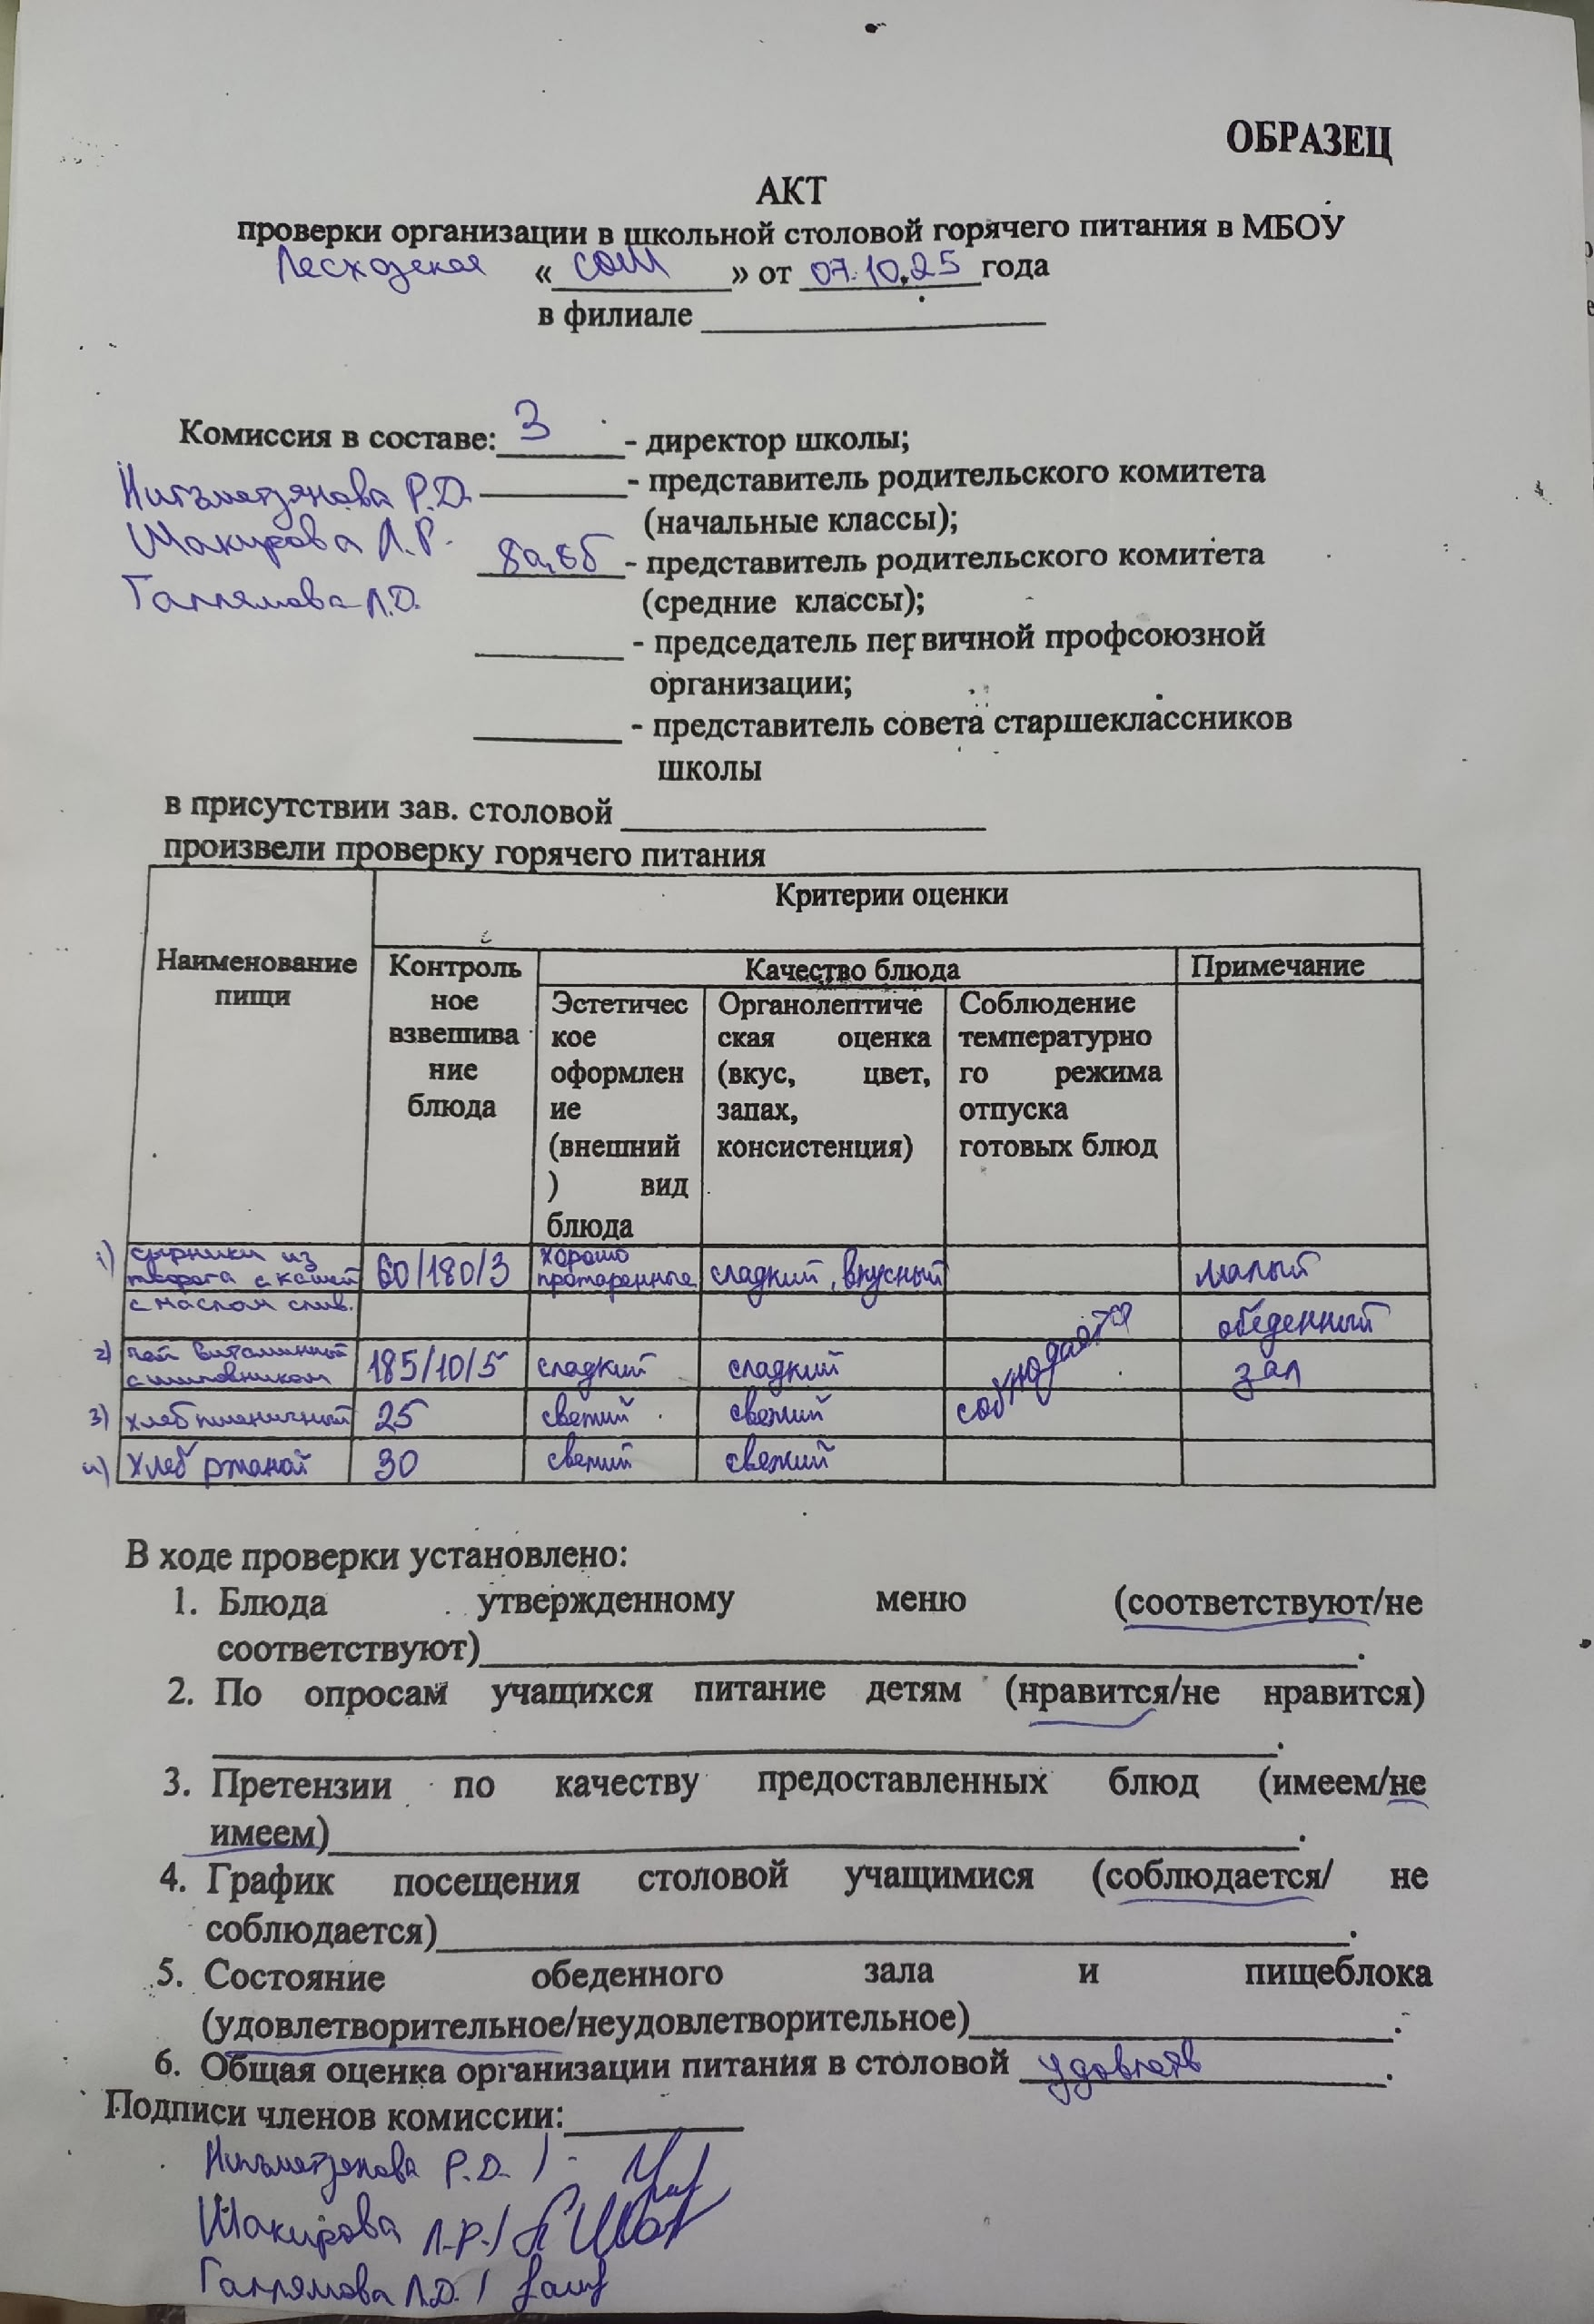

Информация о проведении родительского рейда
по контролю качества школьного питания в МБОУ «Лесхозская СОШ»
(29.09.2025)

В целях формирования позитивного отношения к организации питания в школе у родительского сообщества, 29 сентября в школе прошел очередной родительский контроль горячего питания. Родители 7-го класса Гарипова А.Д. и Магсумова А.Д. ознакомились с организацией горячего питания. В столовой имеется зона для санитарно-гигиенической обработки рук (горячая вода, жидкое мыло, сушилки, дезинфицирующее средство для обработки рук). Комиссия пришла к выводу о том, что школьное меню отвечает всем требованиям и нормам, которые предъявляются к приготовлению питания для детей школьного возраста, в нем соблюдаются все принципы здорового питания. Приготовленные блюда соответствовали утвержденному меню. Было проведено контрольное взвешивание порций. Все соответствует норме. Родители задали интересующие их вопросы, высказали свои пожелания и предложения относительно организации питания и рациона, дали положительные оценки качества, разнообразия и правильности технологического приготовления блюд.

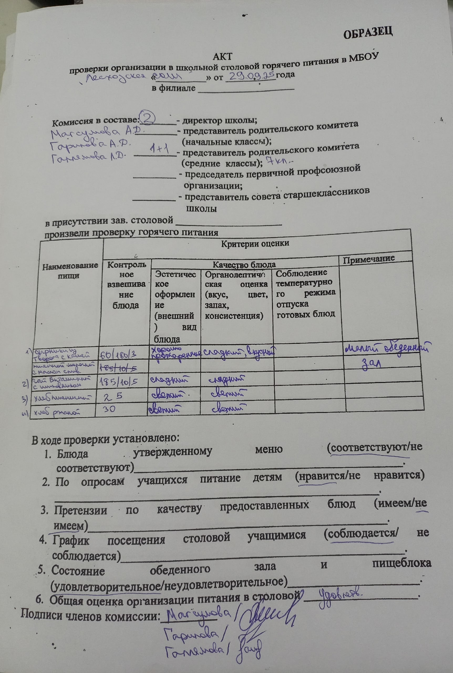

Информация о проведении родительского рейда
по контролю качества школьного питания в МБОУ «Лесхозская СОШ»
(14.10.2025)

14 октября нашей школе прошел очередной родительский контроль за организацией горячего питания. Школьную столовую посетил родитель 9а класса Герасимова Р.Р. В ходе контроля родитель ознакомился с цикличным меню и ассортиментом блюд, оценил соответствие заявленных блюд в меню, обратил внимание на соблюдение детьми правил личной гигиены, санитарное состояние обеденного зала.

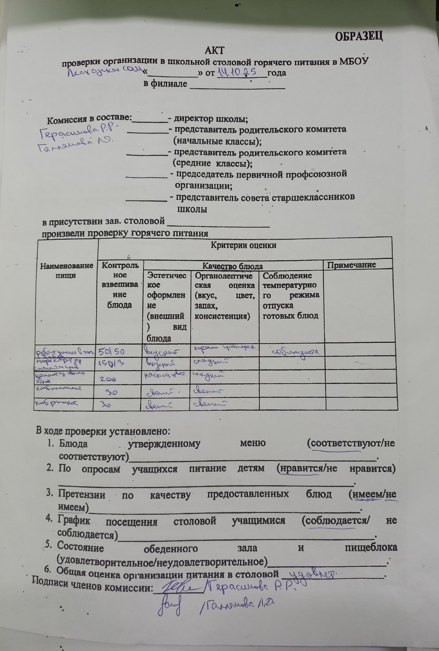

Информация о проведении родительского рейда
по контролю качества школьного питания в МБОУ «Лесхозская СОШ»
(22.10.2025)

22 октября в школьной столовой МБОУ «Лесхозская СОШ» проведен рейд родительской общественности за организацией питания школьников родителей обучающихся 10 класса. В результате проверки установлено: блюда соответствуют утвержденному меню, по опросам учащихся, обед нравится детям. Результаты рейда представлены в акте проверки по организации питания.

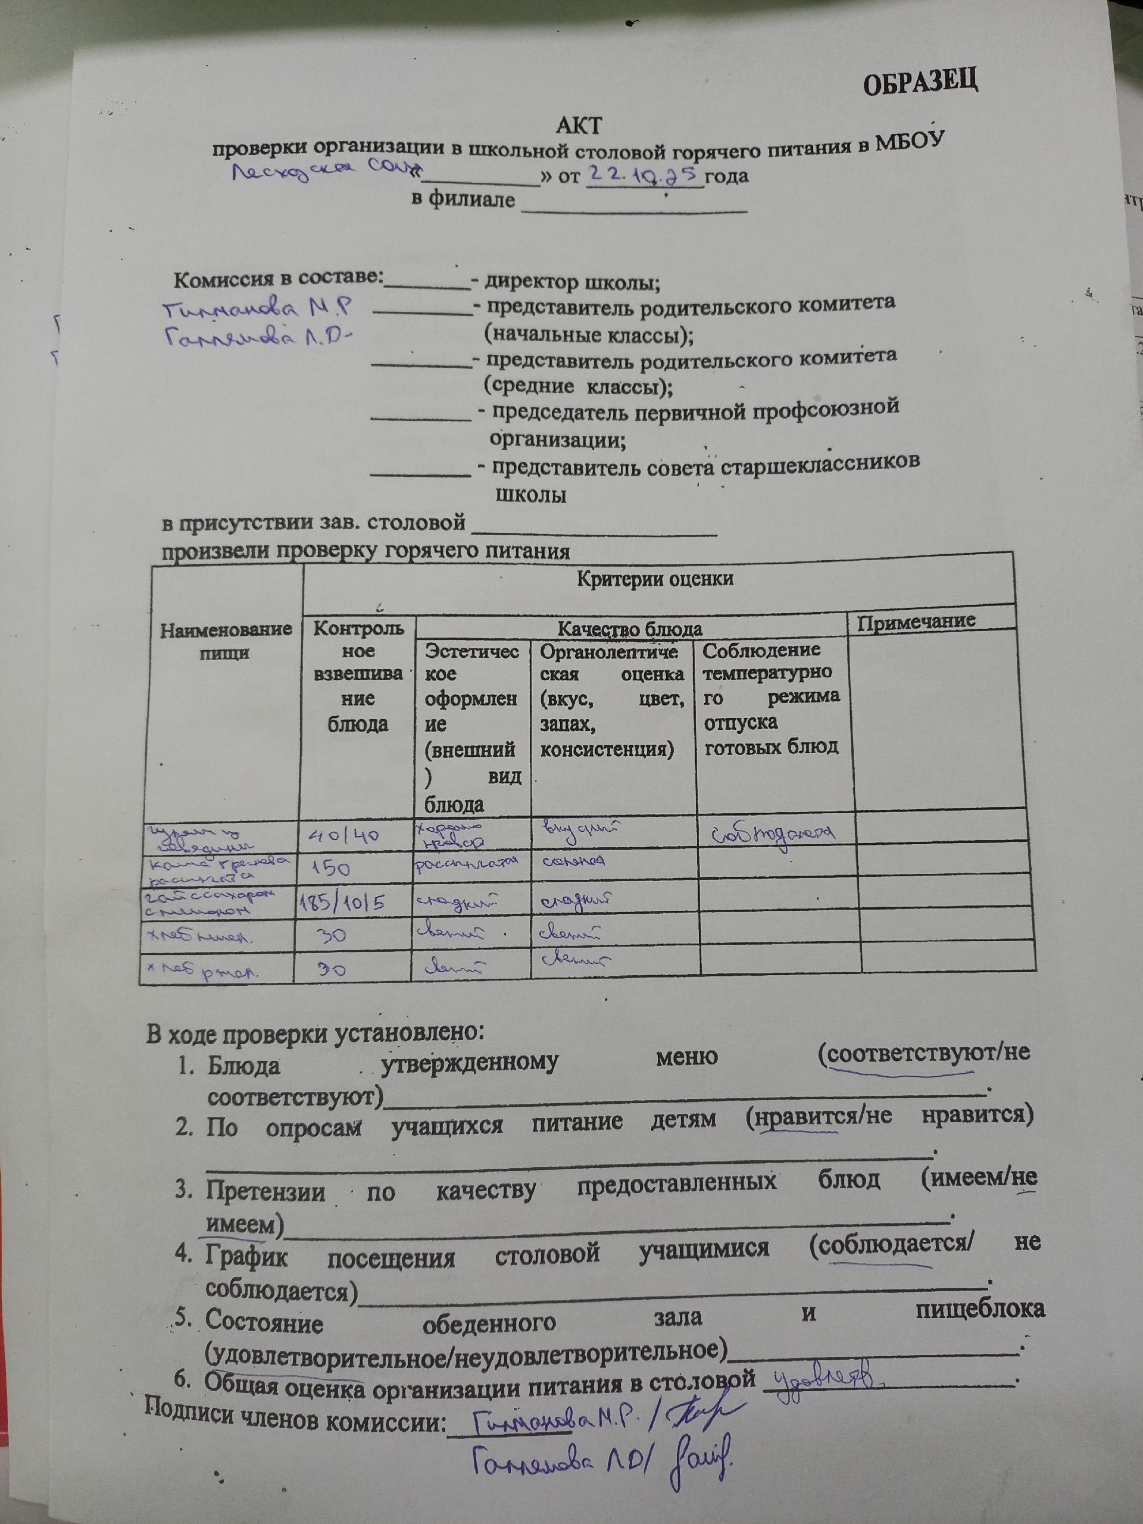

Информация о проведении родительского рейда
по контролю качества школьного питания в МБОУ «Лесхозская СОШ»
(12.11.2025)

12 ноября в нашей школе прошел очередной родительский контроль за организацией горячего питания. Школьную столовую посетил родитель обучающегося 4 класса Галимова Г.Р. В ходе контроля родитель ознакомился с цикличным меню и ассортиментом блюд, оценил соответствие заявленных блюд в меню, обратил внимание на соблюдение детьми правил личной гигиены, санитарное состояние обеденного зала.

Информация о проведении родительского рейда
по контролю качества школьного питания в МБОУ «Лесхозская СОШ»
(18.11.2025)

18 ноября в нашей школе прошел очередной родительский контроль за организацией горячего питания. Школьную столовую посетил родители 2 и 3 классов Шакирова Л.Р. и Тимофеева О.Д. В ходе контроля родитель ознакомился с цикличным меню и ассортиментом блюд, оценил соответствие заявленных блюд в меню, обратил внимание на соблюдение детьми правил личной гигиены, санитарное состояние обеденного зала.

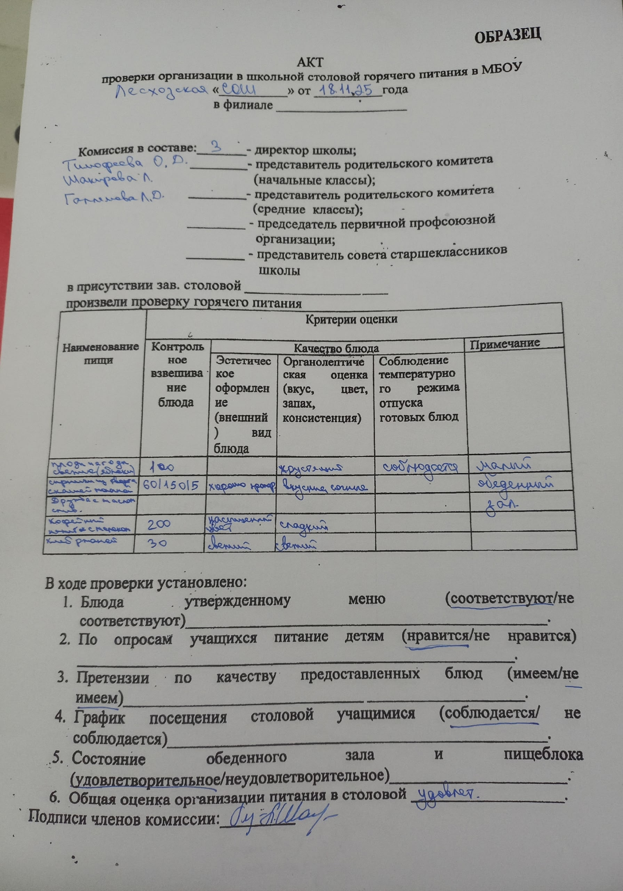

Информация о проведении родительского рейда
по контролю качества школьного питания в МБОУ «Лесхозская СОШ»
(11.12.2025)

11 декабря нашей школе прошел очередной родительский контроль за организацией горячего питания. Школьную столовую посетил родитель 8а класса Ахметова Л.С. В ходе контроля родитель ознакомился с цикличным меню и ассортиментом блюд, оценил соответствие заявленных блюд в меню, обратил внимание на соблюдение детьми правил личной гигиены, санитарное состояние обеденного зала.

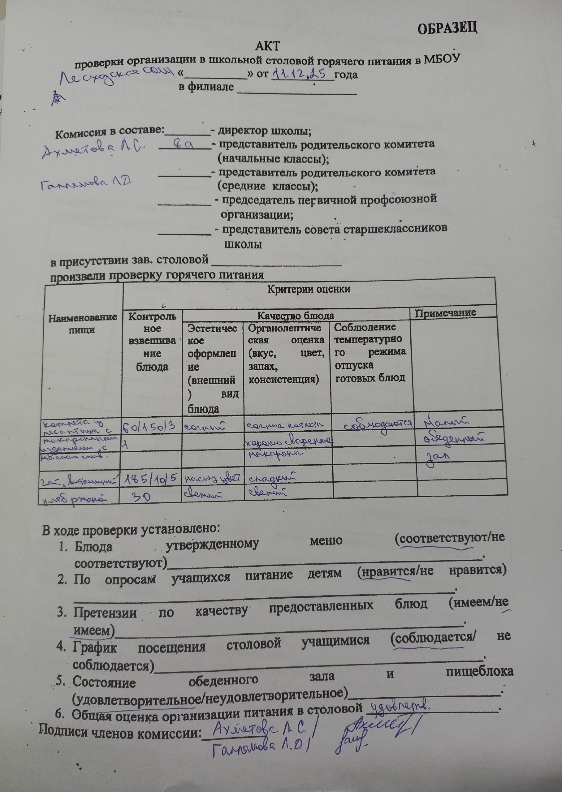

Информация о проведении родительского рейда
по контролю качества школьного питания в МБОУ «Лесхозская СОШ»
(24.12.2025)

24 декабря в нашей школе прошел родительский контроль за организацией горячего питания. Школьную столовую посетили родители обучающихся 10 классов Зиганшина Н.И. В ходе контроля родители ознакомились с цикличным меню и ассортиментом блюд, оценили соответствие заявленных блюд в меню, обратили внимание на соблюдение детьми правил личной гигиены, санитарное состояние обеденного зала. Родители задали интересующие их вопросы, высказали свои пожелания и предложения относительно организации питания, дали положительные оценки качества блюд.
В ходе проверки установлено:
- соответствие блюд утвержденному меню;
- соблюдение графика посещения столовой обучающимися;
- удовлетворительное состояние обеденного зала;
- проведен опрос обучающихся о вкусовых характеристиках приготовленных блюд: дети высказались положительно о вкусовых характеристиках пищи.

